四川省广元市元坝中学
关于2025年上半年公开考试招聘教师的公告

学校简介
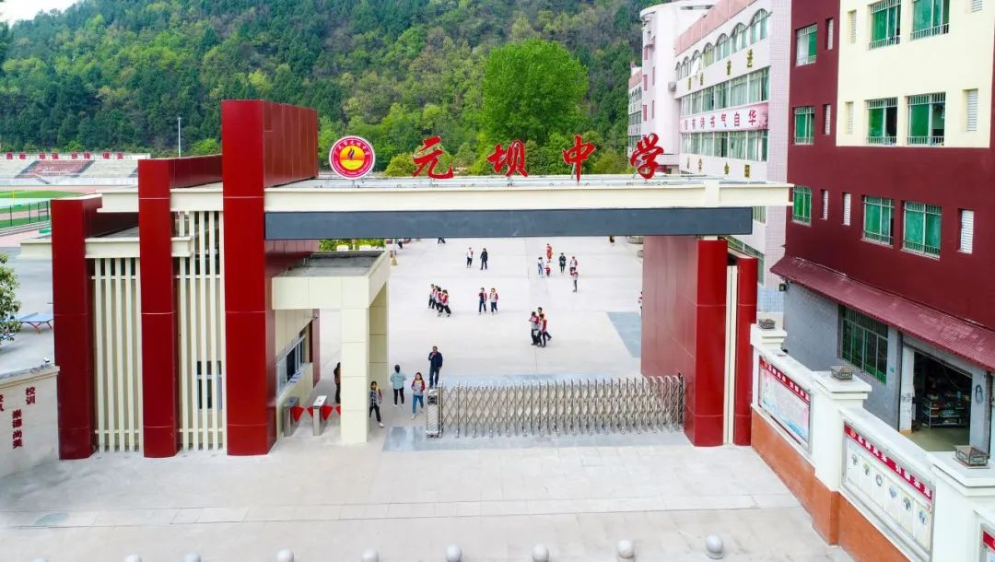
四川省广元市元坝中学始建于1956年，2019年创建为省二级示范性普通高中。学校地理位置优越，交通便捷，位于广元市东部新城主城区，毗邻国道“212”线、京昆高速、兰海高速和广巴高速， 距离市中心16公里、广元高铁站18公里，广元机场35公里。学校有2个校区，占地总面积120余亩。老校区底蕴厚重，古朴典雅；新校区依山傍水，清新雅致。学校布局合理，四区分明，功能齐全，设施完善。

学校现有教学班54个，学生2512人。师资力量雄厚，教师德高技精，敬业乐群。现有专任教师191人，其中，高级教师73人，中级教师87人，各类省市优秀、骨干教师98人。 学校重视人才培养，致力搭建新进教师成长平台，助力新进教师快速发展成长。
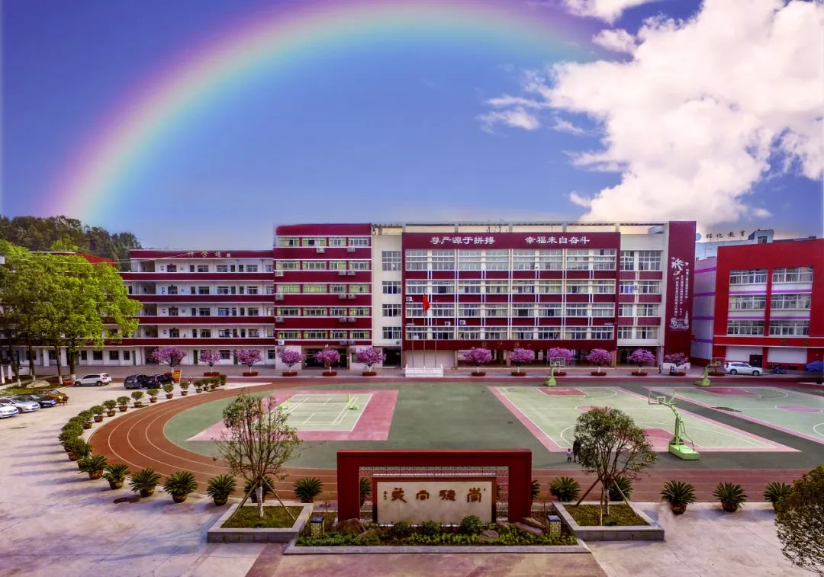

学校始终秉承“崇尚尊严，奠基幸福”的办学理念，以建成“质量一流、特色鲜明的省级名校”为办学目标，大力践行“重文化，突艺体，强管理，创品牌”的办学思路，奋力实施“建特色 添内涵 提质量 促发展”的办学策略，全面落实立德树人根本任务。2019年与省内名校四川绵阳东辰开展合作办学，聚焦深化教学改革，聚力教育科研攻坚，奋力打造广元市教育质量高原。学校高考质量稳中求进，进中趋优，实现连续五年正增长，为全市唯一，真正实现办学一方，造福一方。
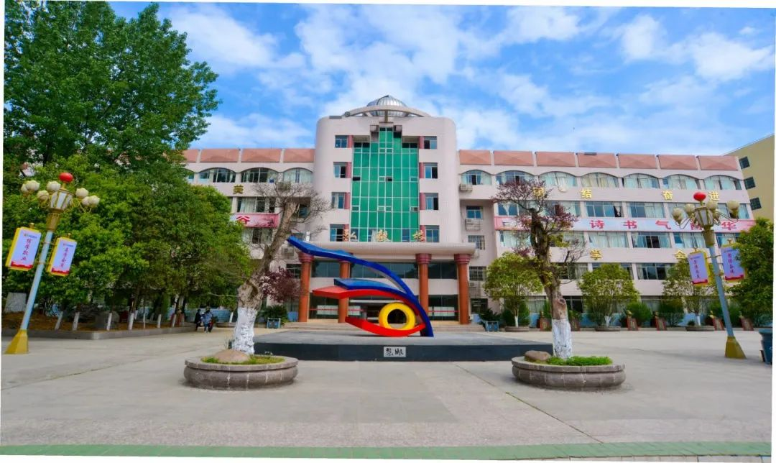

学校始终以学生健康成长为出发点，致力崇尚尊严、铸就健全人格；追求全面发展，为每位学生一生幸福奠基。学校被评为“全国青少年校园足球特色学校”“全国少年军校示范学校” “四川省阳光体育学校” “四川省文明单位”“四川省校风示范学校”“四川省体育传统项目示范学校”“四川省实验教学示范学校”“四川省语言文字示范学校”“四川省交通安全示范学校”“四川省档案工作一级单位”“四川省卫生先进单位”；学校多次荣获广元市教育质量奖、广元市艺体特色奖，两次荣获四川省人民政府教学科研成果奖。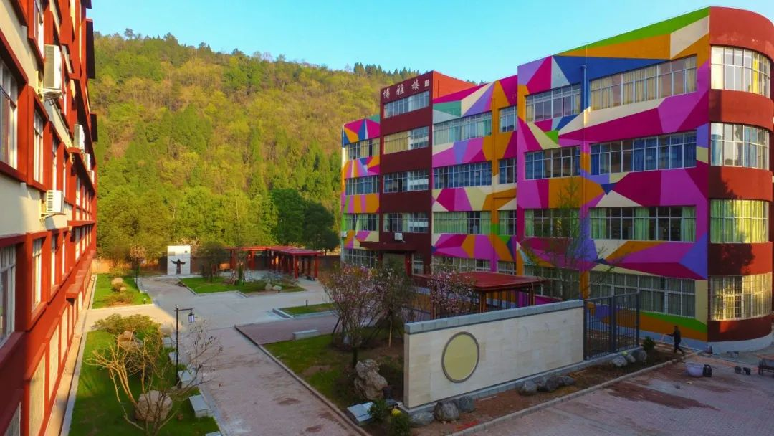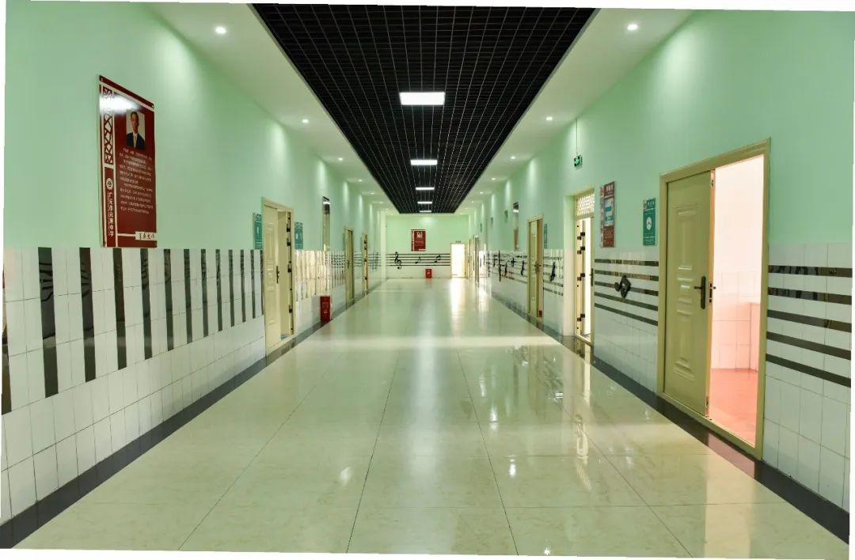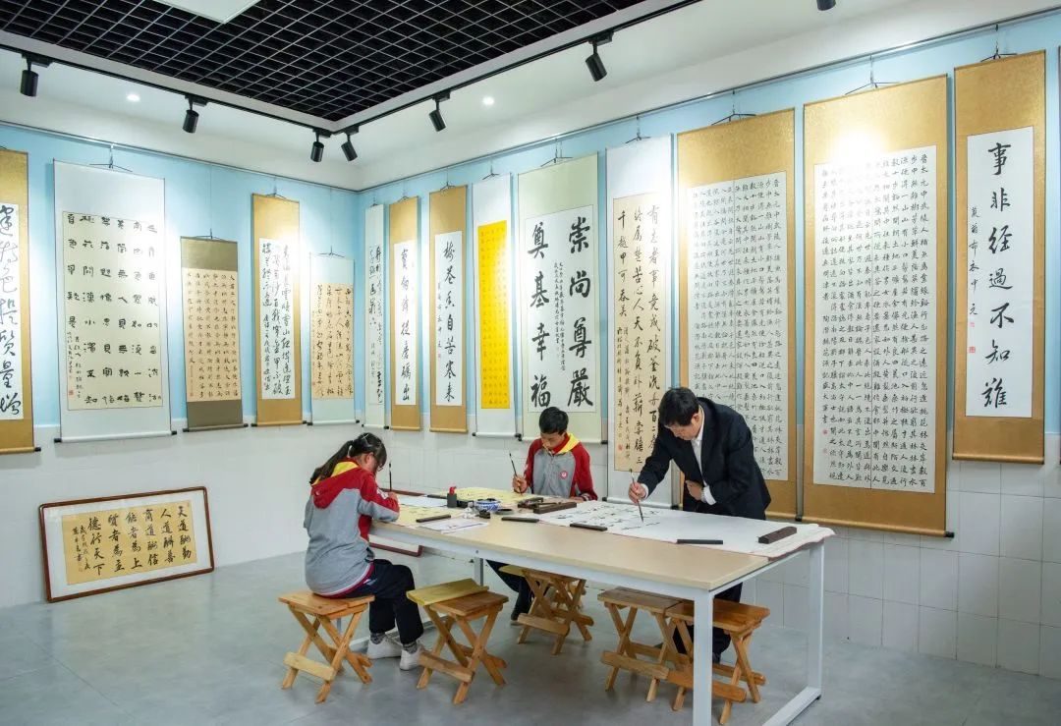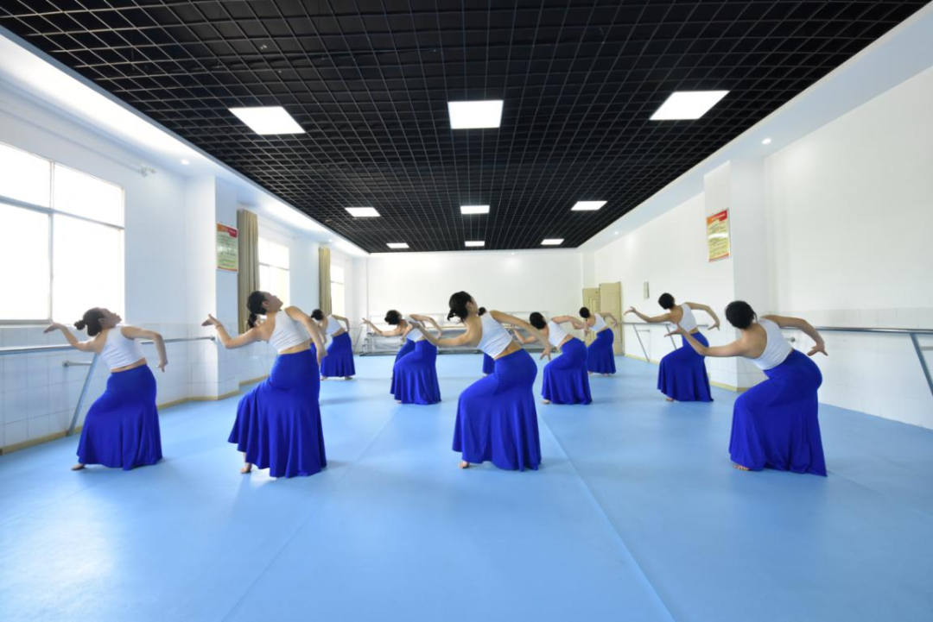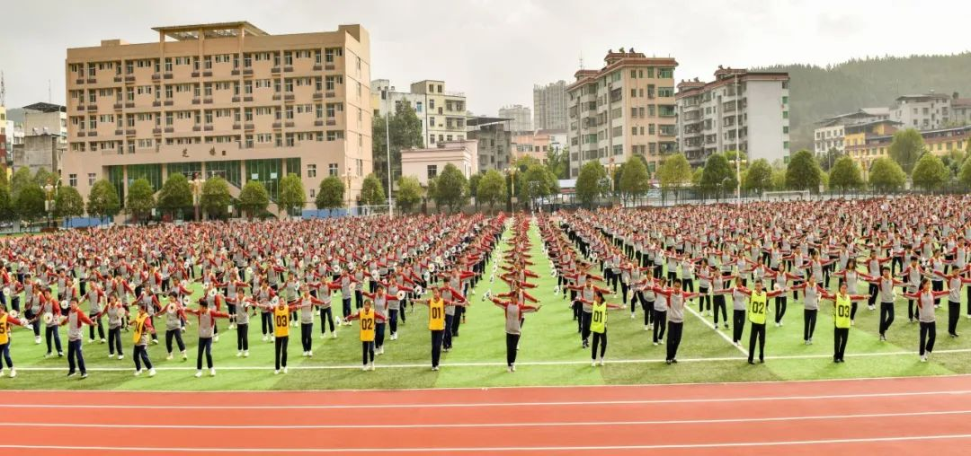

招聘名额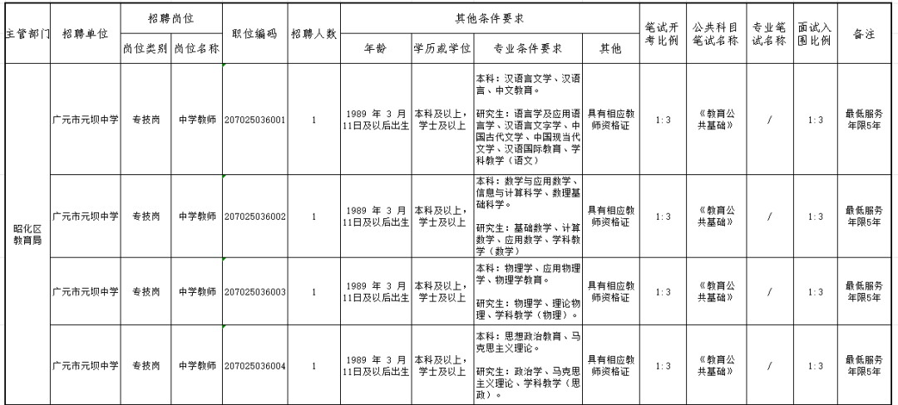
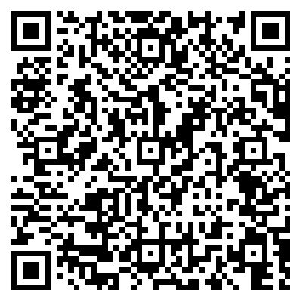

2025年上半年广元市事业单位公开考试招聘
中小学教师岗位和条件要求一览表

招聘对象

2025年高校应届毕业生和符合职位要求的社会在职、非在职人员。其中，2025年高校应届毕业生应当于2025年7月31日前毕业并取得相应学历学位证书，境外留学人员和赴港澳台学习人员必须在面试资格审查前取得符合岗位条件要求的教育部留学服务中心学历、学位认证等证书，其他人员应当在面试资格审查截止前取得相应学历学位证书。未在规定时间内取得有关证书的，不得进入下一环节或不得聘用，责任由应聘人员承担。

招聘条件

1.应聘人员应具备的基本条件：
（1）具有中华人民共和国国籍；
（2）遵守宪法和法律，拥护中国共产党领导和社会主义制度；
（3）具有良好的政治素质和道德品行；
（4）身体健康，适应岗位要求的身体条件；
（5）具备本公告具体招聘岗位要求的条件和资格（详见附件2、3、4）。
2.不得报考情形：
（1）受过各类刑事处罚的人员；
（2）被开除公职的人员；
（3）被开除中国共产党党籍的人员；
（4）尚未解除党纪、政务处分或正接受纪律审查、监察调查的人员；
（5）最高人民法院公布的失信被执行人，国家有关部委联合签署备忘录明确的失信情形人员，其他政策法规明确不得招聘为事业单位工作人员的失信人员；
（6）按照《事业单位人事管理回避规定》《事业单位公开招聘人员暂行规定》《四川省事业单位公开招聘工作人员实施办法》等相关规定应当回避的人员；
（7）尚处于国家和我省规定的最低服务期和试用期内的公务员（参公人员）、事业单位工作人员；
（8）现役军人，在读的非应届毕业生，法律法规规定不得聘用为事业单位工作人员的其他情形人员。

报名

本次公开考试招聘采取网上报名、网上缴费方式进行，报名时间为2025年3月11日10:00至3月17日18:00。
报考中小学教师岗位的应聘人员请登录广元人事考试网（http://gypta.e21cn.com/）“网上报名”专栏报名。
应聘人员报名时应签署诚信承诺书，承诺所提供的信息真实准确，并承担不实承诺责任。
报名按以下程序进行：
（一）网上报名
1.填报信息。应聘人员登录报名网站，查阅公告，认真阅读本公告及《岗位和条件要求一览表》和附件4《报考须知》，详细了解招聘对象、范围、条件、程序、有关政策规定和注意事项等内容，选择与自己条件相符的招聘岗位，使用有效居民身份证有关信息进行报名，并且只能选择报名系统中一个单位的一个岗位；如实、准确、完整填写《2025年上半年四川省事业单位公开招聘工作人员报考信息表》或《2025年上半年广元市公开招聘中小学教师报考信息表》（以下简称《报考信息表》的各项内容。
2.上传照片。应聘人员须下载照片审核处理工具（在《报考信息表》上传照片处下载）进行照片处理，并按网络提示上传照片。报名照片将用于《准考证》、考场座次表等，请上传时慎重选用。
（二）资格初审
应聘人员请在2025年3月11日10:00至3月18日18:00期间，登录报名网站查询是否通过资格初审（如对资格初审结果有异议，可咨询招聘单位或主管部门）。如因信息填报错误而未通过审核的，可于报名时间截止前改报其他符合条件的职位。应聘人员应慎重选择报考单位及岗位，资格审查通过后，不得更改报考单位及岗位。网上资格初审仅对应聘人员提供的报名信息是否完整、上传照片是否符合规范进行核对，不对报名信息真实性进行核实。网上资格初审的结果和应聘人员所填《报考信息表》的各项内容仅作为应聘人员参加笔试的依据，是否符合报考条件由资格审查和资格确认的结果最终确定。
市属招聘单位的资格初审工作由招聘单位主管部门具体负责，县（区）招聘单位的资格初审工作由县（区）人事综合管理部门会同主管部门组织实施。
（三）网上缴费
资格初审合格后，应聘人员应于2025年3月19日18:00前完成网上缴费（按照四川省发展和改革委员会、四川省财政厅《关于全省人力资源社会保障部门行政事业性收费的通知》川发改价格规〔2023〕473号规定，笔试考务费每人每科缴费50元）。未在规定时间缴费的，视为自动放弃。
符合申请办理减免考务费用的应聘人员，按照附件5《减免笔试考务费办理机构联系表》地址和联系方式，参照附件4《报考须知》进行办理，未在规定时间内办理减免手续的，视为自动放弃考务费减免。
（四）岗位调整
实际报名人数与拟招聘岗位名额之比未达到本公告规定的笔试开考比例的，由广元市人力资源和社会保障局调减该岗位招聘名额或取消该招聘岗位，调减招聘名额后，该岗位报考人数与调减后的招聘名额之比应达到该岗位规定的开考比例。
调减或取消的情况，由广元市人力资源和社会保障局3月25日16:00前在招聘公告发布网站向社会公布。
取消岗位的，应聘人员不得改报其他招聘岗位，所缴费用按照原支付路径退回。
（五）打印报名表、《准考证》
报名资格初审合格并缴费成功（含减免费用）的应聘人员，应于2025年4月15日09：00至4月18日24:00登录四川省人力资源和社会保障厅官网“人事考试”专栏或广元人事考试网（http://gypta.e21cn.com/）打印本人《报考信息表》二份（供面试资格审查时使用）、《准考证》（保证字迹、照片清晰）。
笔试当天，应聘人员须持本人《准考证》和有效身份证件按《准考证》指定的时间和考场参加考试。
逾期未打印《准考证》以及相关证件不符合规定要求而影响考试的，责任由应聘人员自负。
（六）提醒
资格审查工作由招聘单位及其主管部门负责，贯穿招聘全过程。网络报名成功不代表应聘人员最终资格审查合格。在任何时候、任何环节发现应聘人员有不符合报考资格条件、弄虚作假、违反回避制度等，取消考试、聘用资格，所产生的后果由应聘人员本人承担。

考试
考试包括笔试和面试。
考试总成绩=笔试总成绩×60%+面试成绩×40%。
（一）笔试
1.笔试科目
一般事业单位岗位公共科目笔试为《公共基础知识》和《综合能力测试》两科，每科卷面满分100分。
中小学教师岗位公共科目笔试为《教育公共基础》，卷面满分100分。
笔试总成绩=（《公共基础知识》×50%+《综合能力测试》×50%）或《教育公共基础》或《卫生公共基础（含中医）》或《卫生公共基础（不含中医）》+政策性加分
2.考试大纲
《教育公共基础》的考试内容详见2012年4月13日印发的《四川省中小学公开招聘教师教育公共基础笔试和复习大纲》。
3.笔试开考比例
笔试开考比例为有效报考人数与招聘岗位的招聘人数之比不低于3∶1。
4.笔试时间和地点
笔试时间为2025年4月19日（中小学教师岗位），2025年4月20日（一般事业单位岗位、医疗卫生事业单位岗位）。具体笔试时间及地点详见本人《准考证》。
5.笔试原始成绩查询
公共科目笔试原始成绩于2025年5月20日左右公布。报考中小学教师岗位的应聘人员请登录广元人事考试网（http://gypta.e21cn.com/）“成绩查询”专栏查询。
6.政策性加分
请符合政策性加分的应聘人员，于2025年5月22日至23日（上午8:30－12:00，下午14:30－18:00）将以下材料和《政策性加分申请表》（见附件6）按报考单位报同级人力资源社会保障局事业单位人事综合管理部门审查。材料不齐备、非原件或逾期未提交材料的，不予受理，视为自动放弃加分，责任由应聘人员自负。
7.公布面试入围人员名单
应聘人员笔试成绩、政策性加分、笔试总成绩及岗位排名按照计分原则计算后，由广元市人力资源和社会保障局于2025年5月28日前在广元人事考试网（http://gypta.e21cn.com/）公布。面试入围人员按照确定的面试人员比例和有关规定，由高分到低分依次确定进入面试的人员名单。
（二）资格审查
资格审查由报考单位主管部门或事业单位人事综合管理部门负责。
（三）面试
面试由市、县（区）人力资源和社会保障局会同招聘单位主管部门负责组织实施。
（四）公布体检人员名单
面试工作结束,由市、县（区）人力资源和社会保障局于面试后3个工作日内，在广元人事考试网（http://gypta.e21cn.com/）和县（区）人民政府网站上公布面试人员的考试总成绩（含笔试成绩、政策性加分、面试成绩、总成绩及岗位排名），并按照从高到低的顺序确定进入体检环节的人员。

有关咨询、监督电话

（一）本公告中涉及的招聘岗位、招聘条件、报名、资格审查、考试、体检、考察、公示等事宜，由招聘单位和主管部门负责解释。咨询电话详见附件1。
（二）有关招聘政策、招聘程序等事宜由广元市人力资源和社会保障局负责解释。咨询电话：
广元市人力资源和社会保障局：0839-3263349
昭化区人力资源和社会保障局：0839-8724661
（三）网站技术咨询电话：
028-86626583、028-60662620（四川省人事考试中心）
0839-3308105（广元市人事考试中心）
（四）公共科目笔试考务咨询电话：
028-86623723（四川省人事考试中心）
0839-3308105（广元市人事考试中心）
（五）纪律监督电话：
市纪委监委派驻市委组织部纪检监察组：0839-3223933
市人力资源和社会保障局机关纪委：0839-3263265
市人力资源和社会保障局事业单位人事管理科：0839-3263349、3266876

扫描下方二维码查看公告原文

